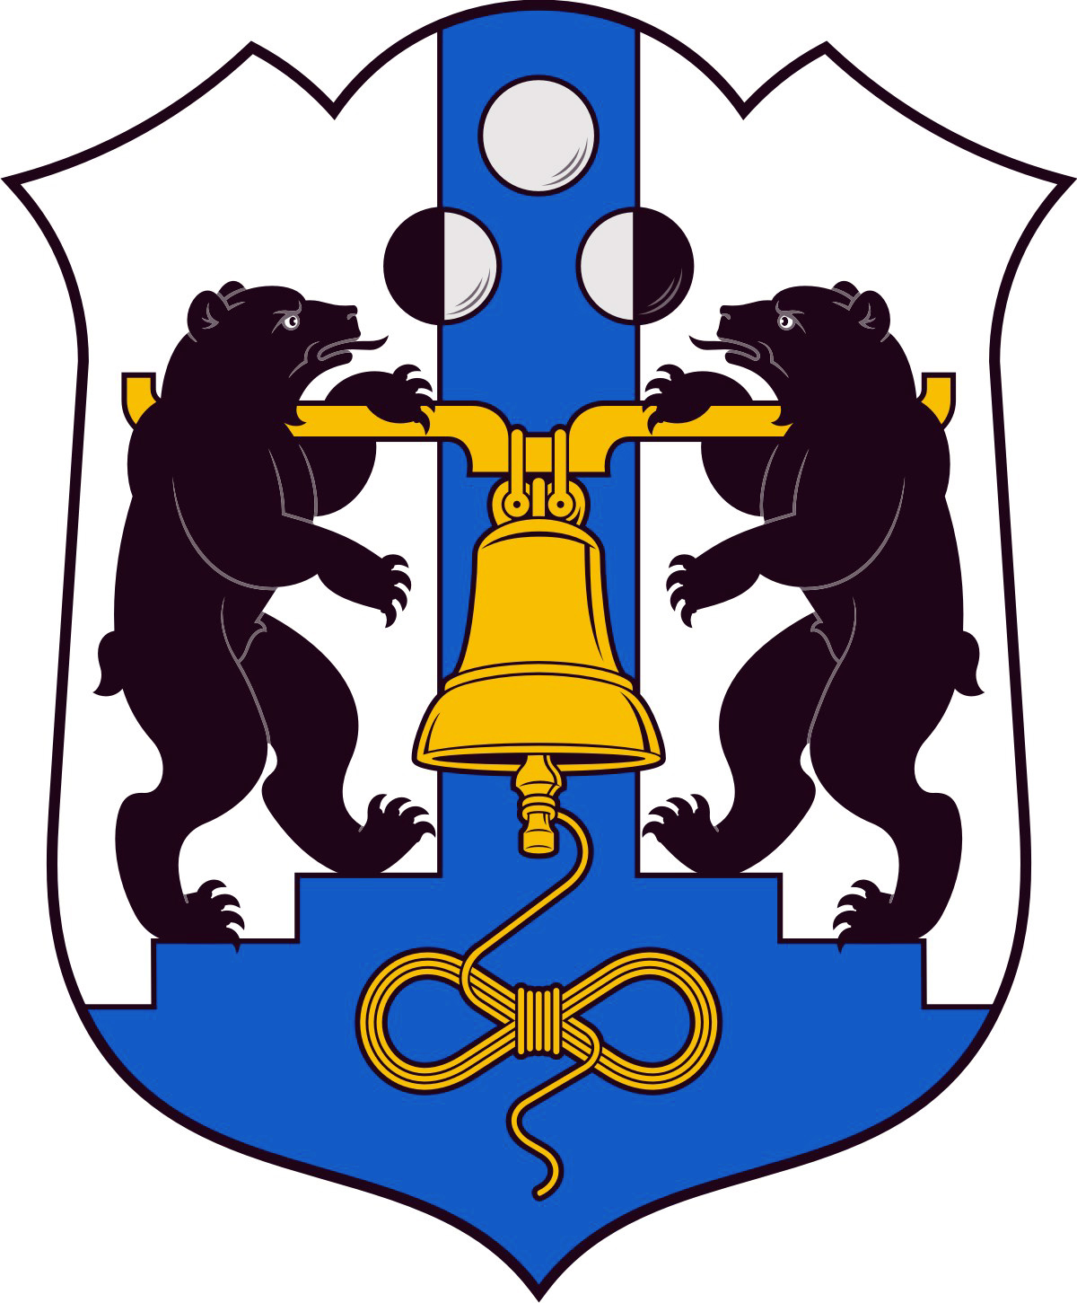

Российская Федерация
Избирательная комиссия Великого Новгорода

РЕШЕНИЕ
8 августа 2014 года |  |  | № 88/3- 3
 |  | Великий Новгород
О порядке направления избирателям приглашений для
ознакомления и дополнительного уточнения списков избирателей и приглашений для участия в дополнительных выборах депутата Думы Великого Новгорода пятого созыва
по одномандатному избирательному округу № 3

В соответствии с пунктом 2 части 1 статьи 6 Федерального закона от 27 июля 2006 года № 152-ФЗ «О персональных данных», статьями 9 – 11, частью 3 статьи 15, частью 5 статьи 17, частью 1 статьи 62 областного закона от 30.07.2007 № 147-ОЗ «О выборах депутатов представительного органа муниципального образования в Новгородской области», пунктом 2.3.4 Инструкции о составлении, уточнении и использовании списков избирателей на выборах депутатов представительного органа муниципального образования в Новгородской области, Главы муниципального образования в Новгородской области, утвержденной постановлением Избирательной комиссии Новгородской области от 31.07.2013 № 83/4-5, пунктами 8, 90 Календарного плана основных мероприятий по подготовке и проведению дополнительных выборов депутата Думы Великого Новгорода пятого созыва по одномандатному избирательному округу № 3, утвержденного решением Избирательной комиссии Великого Новгорода от 23.06.2014 № 84/3-3
Избирательная комиссия Великого Новгорода
РЕШИЛА:
1. Установить, что направление избирателям приглашений для ознакомления и дополнительного уточнения списков избирателей и приглашений для участия в дополнительных выборах депутата Думы Великого Новгорода пятого созыва (далее – выборы) осуществляется участковыми избирательными комиссиями в следующие сроки:
направление приглашений для ознакомления и дополнительного уточнения списков избирателей на выборах – не ранее 31 августа и не позднее 3 сентября 2014 года;
направление приглашений для участия в выборах – не ранее 9 сентября и не позднее 12 сентября 2014 года.
2. Изготовить приглашения для ознакомления и дополнительного уточнения списков избирателей и приглашения для участия в дополнительных выборах и осуществить их передачу участковым избирательным комиссиям не позднее 30 августа 2014 года.
3. Участковым избирательным комиссиям обеспечить доставку приглашений для ознакомления и дополнительного уточнения списков избирателей и приглашений для участия в дополнительных выборах и направить отчеты о доставке приглашений по электронной почте соответственно 4 и 13 сентября 2014 года по прилагаемой форме (приложение).
4. Направить настоящее решение в участковые избирательные комиссии.
5. Разместить настоящее решение в информационно-телекоммуникационной сети «Интернет».
Председатель  Избирательной комиссии  Великого Новгорода |  | С.И.Малышев
Секретарь  Избирательной комиссии  Великого Новгорода |  | Е.В.Смирнова

Приложение к решению
Избирательной комиссии
Великого Новгорода
от 08.08.2014 № 88/3-3

ОТЧЕТ № 1 (2)
о доставке приглашений избирателям для ознакомления со списками избирателей (для участия в голосовании) на территории избирательного участка № _____ в период с 31.08.2014 по 03.09.2014
(9 - 12 сентября 2014 года)

Улица (проспект, переулок и т.п.) | №  дома | Количество подъездов | Количество квартир | Дата доставки приглашений | Фамилия и инициалы ответственного члена УИК

Итого по избирательному участку: | Количество домов | Количество подъездов | Количество квартир
(Номер участка)

